BIOETIKA ETA ZINEAREN XVI. JARDUNALDIAK XVI JORNADAS BIOETICA Y CINE

BIOETIKA ETA OSASUN EMOZIONALA: HIRU IKUSPEGI EZBERDIN
BIOÉTICA y SALUD EMOCIONAL: TRES PERSPECTIVAS
Urriaren 29a / 29 de octubre
“DOLUARI AURRE EGITEA/ AFRONTAR EL DUELO”
Ordutegia /Horario: 16:00-19:00
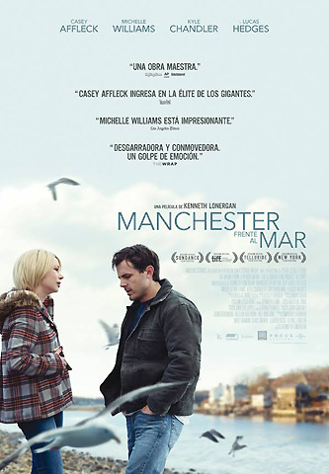
Jardunaldien inaugurazioa/Inauguración de las Jornadas: Maite Esteban Galbete, Barrualde-Galdakaoko ESIko EABko presidentea/ Presidenta del CEA OSI Barrualde-Galdakao.
Hizlariak/Ponentes: Victor Landa Petralanda eta Jesús Ángel García García. Familia-medikuak. Zainketa aringarrietan eta doluan adituak/ Médicos de familia. Expertos en cuidados paliativos y duelo.
Moderatzailea/Moderadora: Itxaso Bengoetxea Martínez, Zainketa Aringarrien Laguntza-taldeko medikua eta Barrualde-Galdakaoko ESIko Etika Asistentzialeko Batzordeko kidea/ Facultativa del Equipo de Soporte de Cuidados Paliativos y vocal del Comité de Ética Asistencial de la OSI Barrualde-Galdakao.
Filmaren proiekzioa/Proyección de la película: “Manchester frente al mar” (Kenneth Lonergan, 2016).


Azaroaren 12a / 12 de noviembre
“NERABEZAROA ETA GAZTERIA: ERRONKAK ETA SUFRIMENDU EMOZIONALA/ ADOLESCENCIA Y JUVENTUD: RETOS Y SUFRIMIENTO EMOCIONAL”

Hizlariak/Ponentes:
- Maite Ramírez Trapero. Haur eta gazteen psikiatra/ Psiquiatra infantojuvenil.
- Elsa Sierra García. Haurren psikologoa, psikoonkologoa/ Psicóloga infantil, Psicooncóloga.

Moderatzailea/Moderadora: María Mellado Ferreiro. BFE-Barne-Medikuntza. Barrualde-Galdakaoko ESIko EABko kidea/ FEA-Medicina Interna. Vocal del CEA OSI Barrualde Galdakao.

Filmaren proiekzioa/Proyección de la película: “Lady Bird” (Greta Gerwig,2017) .

Azaroaren 20a / 20 de noviembre
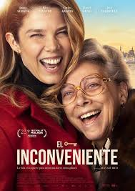
“BAKARDADEA ETA ADINEKO PERTSONAK: EZ DA BAKARRIK LAGUNIK GABE BIZITZEA / SOLEDAD Y PERSONAS MAYORES: ALGO MÁS QUE VIVIR SIN COMPAÑÍA”

Hizlariak/Ponentes:
- Pilar Castro Blanco. Deustuko Unibertsitateko Osasun Zientzien Fakultateko irakaslea (Psikologia Saila). Bizkaiko Caritaseko Adinekoen Arloko arduraduna/ Profesora Facultad CC Salud (Dpto. de Psicología) Universidad de Deusto. Responsable del Área de Mayores de Cáritas Bizkaia.
- Begoña Rueda Ruiz. Psikologo klinikoa. Bizkaiko Psikologoen Elkargo Ofizialeko dekanoa/ Psicóloga Clínica. Decana en el Colegio Oficial de psicólogos de Bizkaia.
Moderatzailea/Moderadora: Irene Lasa Beitia, Familia-medikua. Barrualde-Galdakaoko ESIko EABko kidea./ Medicina de familia. Vocal del CEA OSI Barrualde Galdakao.
Filmaren proiekzioa/Proyección de la película: “El inconveniente” (Bernabé Rico, 2020).

Jardunaldien amaiera/Clausura de las Jornadas: Maite Esteban Galbete, Barrualde-Galdakaoko ESIko EABko presidentea/ Presidenta del CEA OSI Barrualde-Galdakao.
2024ko urriaren 29a eta azaroaren 12a eta 20a / 29 de octubre y 12 y 20 de noviembre de 2024
16:00 - 19:00
Galdakao-Usansoloko Unibertsitate Ospitaleko areto nagusian/ Salón de actos - Hospital Universitario Galdakao-Usansolo
Nori zuzendua: profesional guztiak eta herritar interesatuak/ Dirigido a: todos los/las profesionales y ciudadanía interesada

Antolatzaileak / Organizadores: Barrualde-Galdakaoko ESIko Etika Asistentzialeko Batzordea eta Prestakuntza /
Comité de Ética Asistencial y Prestakuntza de la OSI Barrualde-Galdakao

